EUROSTOXX 50
Month
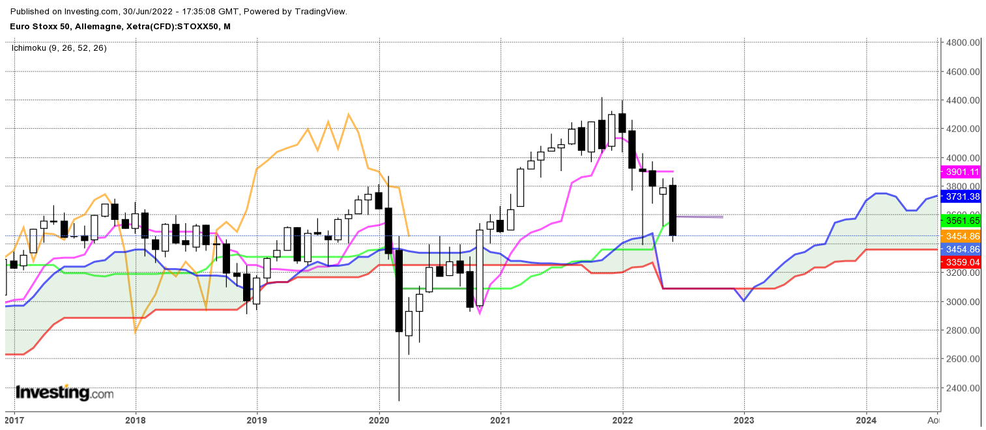
La chandelle du mois de mai était une alerte haussière qui demandait confirmation. La longue chandelle noire du mois de juin invalide l’alerte haussière et replace le marché dans une environnement négatif.
Les vendeurs dominent les échanges mais la longue mèche basse de la bougie du mois de mars dessine un support sur 3387. La zone d’achat au-dessus de 3387 peut inciter certains acheteurs à tenir leurs positions et à limiter ainsi le courant baissier.
Le support de 3387 est important mais il le sera d’autant plus qu’il est renforcé par un plat de KS passée et de SSB future sur 3359 ainsi que par les 50 % de retracement à 3361 de la hausse comprise entre 2302 et 4415.

CONCLUSION : Baisse plus étendue qu’en cassure de 3359. Pas de hausse envisagée tant que la fenêtre hebdomadaire ne sera pas fermée par une clôture supérieure à 3596.

TS (mauve) = plus haut + plus bas sur les 9 dernières périodes
2

KS (vert) = plus haut + plus bas sur les 26 dernières périodes
2
LS (orange) = clôture décalée de 26 périodes en arrière

SSA (bordure du nuage) = TS + KS projetée 26 périodes en avant
2

SSB (bordure opposée du nuage) = plus haut + plus bas sur les 52 dernières
2

périodes, projetées 26 périodes en avant

Unités de temps :

W: weekly

D: daily

H4: base 4 heures

H1 : base horaire

30M : base 30 minutes

